目录
目录 1
版本信息 3
1 协议简介 4
1.1 基本数据传输 4
1.2 可靠性 4
1.3 窗口流动控制 4
1.4 多路复用 4
1.5 连接 5
1.6 优先级和安全性 5
2 功能规范 6
2.1 首部格式 6
2.1.1 TCP首部格式 6
2.1.2 源端口 6
2.1.3 目标端口 6
2.1.4 序列号 6
2.1.5 确认号 6
2.1.6 数据偏移 6
2.1.7 保留 6
2.1.8 控制位 7
2.1.9 窗口 7
2.1.10 校验和 7
2.1.11 紧急指针 7
2.1.12 选项 7
2.1.13 填充 9
2.2 术语 9
2.2.1 发送序列变量 9
2.2.2 接收序列变量 9
2.2.3 当前分段变量 10
2.3 序列号 11
2.3.1 初始序列号选择 13
2.3.2 TCP静默时间 14
2.4 建立连接 14
2.4.1 正常TCP连接的建立 14
2.4.2 同时打开 15
2.4.3 旧的重复SYN 15
2.4.4 半打开连接和其他异常 15
2.4.5 Reset的生成 17
2.4.6 Reset的处理 18
2.4.7 被动打开调用 18
2.5 关闭连接 18
2.5.1 本地用户发起关闭 19
2.5.2 TCP从网络收到FIN段 19
2.5.3 双方用户同时关闭 19
2.6 优先级和安全性 20
2.7 数据通讯 20
2.7.1 超时重传 21
2.7.2 紧急信息的通讯 21
2.7.3 窗口管理 22
2.7.4 最大分段长度选项（Maximum Segment Size Option） 23
2.7.5 延时ACK 23
2.7.6 TCP Keep-Alive 24
2.8 接口 24

版本信息
版本号 | 更新内容 | 修改时间 | 修改人
v0.0.0 | 释放初版车载以太网TCP协议规范总结 | 2018/9/13 | 于钟皓
V0.0.1 | 在section2.4.4增加对无效远程地址的处理 |  | 于钟皓

- 协议简介
传输控制协议（Transmission Control Protocol, TCP）是面向连接的，端到端可靠协议，设计来适合支持多网络应用的协议分层结构，在OSI参考模型中，TCP工作在传输层。其主要用途是在一对进程之间，提供可靠、安全的逻辑线路或连接服务，作为缺少可靠性的互联网协议（Internet Protocol, IP）的上层，为了提供上述服务，需要实现：基本数据传输、可靠性、窗口流动控制、多路复用、连接、优先级和安全性。
  - 基本数据传输
TCP可以通过一定量的字节封装进通过互联网系统传输的分段中，在其用户间的两个方向上传输连续的字节流。通常，TCP根据自己的便利性，决定何时阻止和转发数据。
有时，用户需要确定所有提交给TCP的数据已被传输。出于这个目的，定义了“push”功能。为保证提交给TCP的数据已经被传输，发送方表示它应被“push”给接收方。“push”会使TCP立刻转发并交付数据给通往接收方的节点。准确的“push”点可能对接收方来说是不可见的，而且“push”这一功能不提供记录边界标记。
  - 可靠性
TCP必须从被互联网通讯系统损坏、丢失、重复或失序交付的数据中恢复。这依靠分配序列号给每个传输字节来实现，并且需要接收方TCP的主动确认（ACK）。如果超过一定时间未收到ACK，将重传数据。在接收方，序列号用于准确地为可能收到的失序的分段，进行排序并消除重复。通过给每个传输的分段增加校验和来处理损坏的数据，在接收方检查并丢弃损坏的分段。
只要TCP持续适当地运行，且互联网系统没有完全分区，就没有传输错误会影响数据的正确交付，TCP会从互联网通讯系统错误中恢复。
  - 窗口流动控制
TCP为接收方提供管理发送方发送数据量的方法。通过在每个ACK段（用于指示大于最后成功接收的分段的，可接受的序列号的范围）中返回一个“窗口”来实现。该窗口指示一个发送方在收到进一步许可前允许传输的字节数
  - 多路复用
为了允许一个主机中的多个进程同时使用TCP通讯，TCP在每个主机中提供一组地址或端口，与来自互联网通讯层的网络和主机地址连接，形成一个套接字。一对套接字分别标识各自的连接。即，一个套接字会在多个连接中被同时使用。
绑定到进程的端口由每个主机独立处理。然而，将经常使用的进程绑定到公开的固定套接字上是很有用的。
  - 连接
上述可靠性和流动窗口控制机制需要TCP为每个数据流初始化并维护某些状态信息。包括套接字、序列号和窗口大小的信息组合称为连接。每个连接由一对标识其两端的套接字唯一指定。
当两个进程希望通信时，它们的TCP必须先建立连接（初始化每一端的状态信息）。当他们的通信完成时，连接终止或关闭来释放资源给其他用户。
因为连接必须通过不可靠的互联网通讯系统被建立在两个不可靠的主机之间，使用带有时钟的序列号的握手机制来避免连接的错误初始化。
  - 优先级和安全性
TCP用户会标识它们的通讯的安全性和优先级。规定当这些特性不需要时使用缺省值。
TCP使用IP协议的服务类型首部和安全选项来在每个连接上提供优先级和安全性。不是所有的TCP模块必须在多级别安全环境下起作用。有些可能仅限于未分类使用，其它可能仅在一个安全级别上操作。从而，有些TCP实现和对于用户的服务可以限制在多级别安全场合的一个子集上。
运行在多级别安全环境的TCP模块必须正确标记外出的分片的安全性和优先级。这样的TCP模块必须同时提供他们的用户或者高层协议一个接口以允许他们指定要求的安全级别和连接优先级。

- 功能规范
  - 首部格式
TCP分段作为互联网数据报被发送。IP首部携带一些信息域，包括源主机地址和目标主机地址。TCP首部在IP首部之后，向TCP协议提供指定的信息。这种划分允许非TCP的主机层级协议存在。
    - TCP首部格式
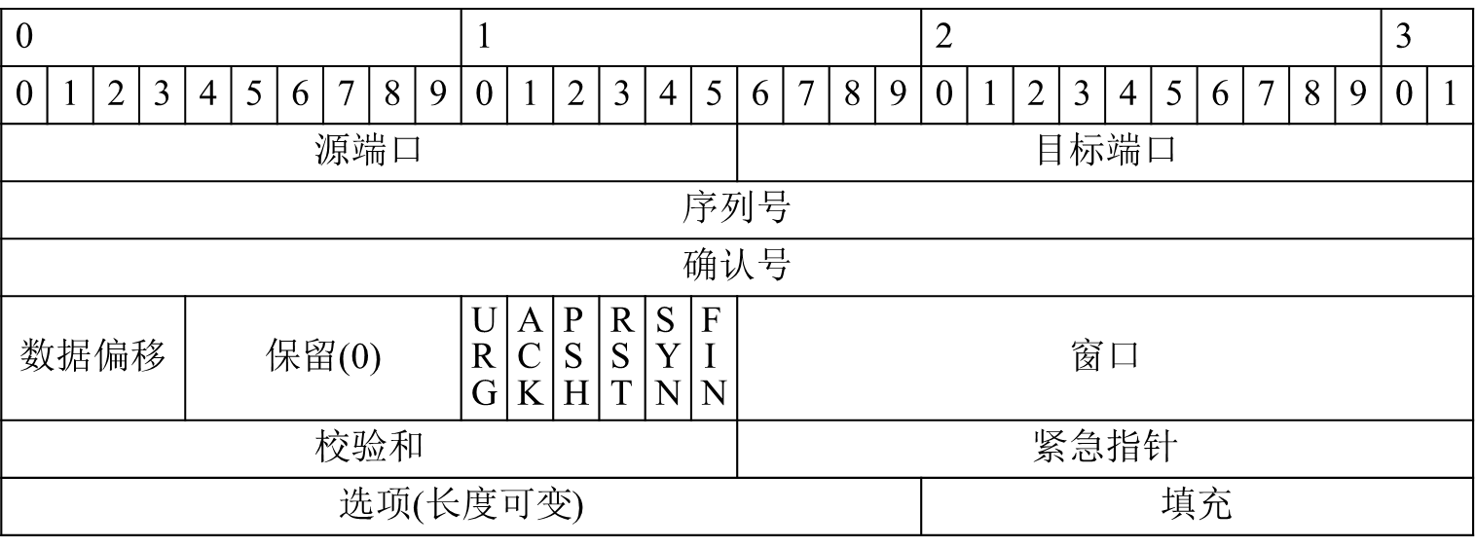

  - TCP首部格式
    - 源端口
16位。源端口号。
    - 目标端口
16位。目标端口号。
    - 序列号
32位。本段的首个数据字节的序列号（除SYN存在时），若SYN存在，则序列号是初始序列号（ISN），首个数据字节是ISN+1。
    - 确认号
32位。如果设置了ACK控制位，则此区域包含发送方希望接收到的下一个序列号。一旦建立连接，此区域始终要发送。
    - 数据偏移
4位。TCP首部的32位字数量。这指示数据从何处开始。TCP首部（包括选项）长度是32位的整数倍。
    - 保留
6位。留作以后使用，必须为0。
    - 控制位
6位。
URG: 紧急指针字段有效
ACK: 确认号字段有效
PSH: “push”功能
RST: 复位连接
SYN: 同步序列号
FIN: 发送方无更多数据
    - 窗口
从确认字段开始，发送方希望接收的数据字节数。
在[RFC - 1122]中，推荐32位无符号数。TCP头部窗口大小为16位，可用选项将它扩展至32位。
    - 校验和
校验和字段是，首部和文本中所有16位字的补码之和的16位补码。如果一个段包括奇数个首部和文本字节用于计算校验和，，则最后字节在其右填充一个0 来形成16 位字用于计算校验和。该填充不作为分段的一部份传输。当计算校验和时，校验和字段自身置为0。
校验和也覆盖96位概念式地置于TCP 首部前面的伪首部。该伪首部包含源地址、目标地址、协议和TCP 长度。这用于防止TCP 分段误传。该信息被携带于IP协议中，且跨TCP/网络接口传输，作为IP 上由TCP调用的参数或结果。
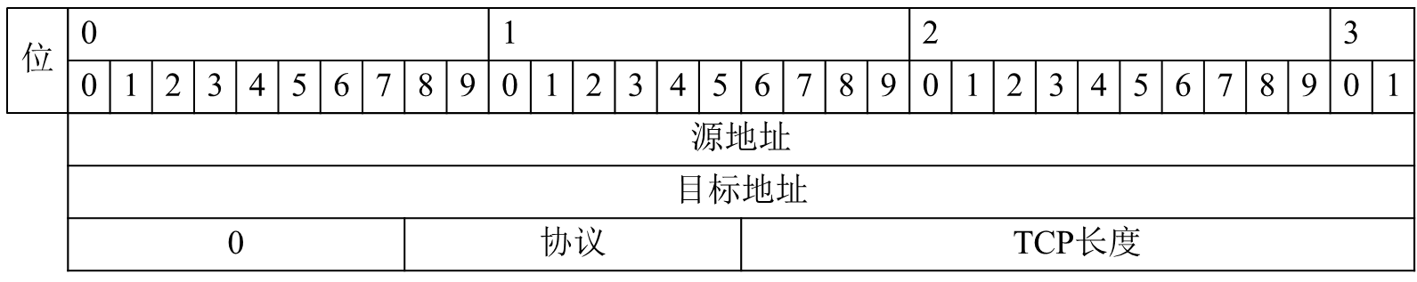
  - TCP伪首部格式
TCP长度是TCP首部长度加数据长度，以字节位单位，不计伪首部的12字节。
发送方必须生成校验和，接收方必须检验校验和。（[RFC - 1122]）
    - 紧急指针
16位。该字段通知紧急指针的当前值作为从本段序列号开始的正偏移。紧急指针指向下面的紧急数据的字节序列号。该字段只在设置了URG控制位的字段中被解读。
    - 选项
长度可变。选项会在TCP首部的末端占用空间，长度是8位的整数倍。全部选项都被包含在校验和中。选项可从任何字节边界开始。选项的格式有两种情况：
情况1：选项类型单字节
情况2：选项类型字节，选项长度字节，实际选项数据字节。
选项长度包括选项类型和选项长度的两个字节和选项数据字节。
注意，选项列表可能比数据偏移字段所指的长度短，超出选项部分的首部内容，必须由首部填充（即，0）。
TCP必须能够收带有选项的分段，能无差错地忽视其不能处理的选项。（[RFC - 1122]）
TCP必须实现全部选项。
当前已定义的选项包括（类型由字节表示）：
类型 | 长度 | 含义
0 | - | 选项列表末端
1 | - | 无操作
2 | 4 | 最大分段大小
      - 选项列表末端
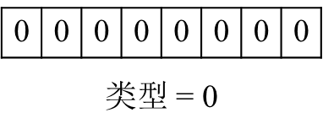
该选项代码指结束选项列表。这可能与依据数据偏移字段的TCP 首部结尾不一致。这用在所有选项的结尾处，而非每个选项的结尾处，且只需要在选项的结尾不会另外与TCP 首部的结尾一致时使用。
      - 无操作
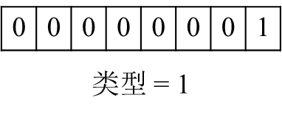
该选项代码可以用于选项之间，例如，为了对齐后序选项的开始于字边界处。不保证发送方将使用该选项，后以接收方必须准备处理选项，即使它们不从字边界处开始。
      - 最大分段长度
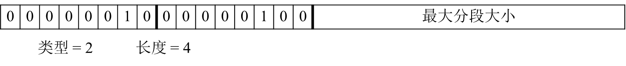
若存在该选项，这时它通知该分段的TCP 发送方的最大接收分段长度。该字段必须只在于初始连接请求中（如，设置SYN 控制位的分段中）。若该选项没有使用，则任何分段长度都是允许的。
    - 填充
长度可变。TCP首部填充用于确保TCP首部结束于32 位边界且数据开始于32位边界上。该填充由0 组成。
  - 术语
TCP连接的维护要求记住几个变量。这些变量存储在称为传输控制块（Transmission Control Block, TCB）的连接记录中。在这些存在于TCB 的变量之中有本地和远端套接口数量，连接的安全性和优先级，用户发送和接收缓冲区的指针，重传队列和当前分段的指针。此外还有几个与发送和接收序列号相关的变量存储在TCB 中。
    - 发送序列变量
SND.UNA – 发送未确认
SND.NXT - 发送下个
SND.WND - 发送窗口
SND.UP - 发送紧急指针
SND.WL1 - 用于最后窗口更新的分段序列号
SND.WL2 - 用于最后窗口更新的分段确认号
ISS - 初始发送序列号
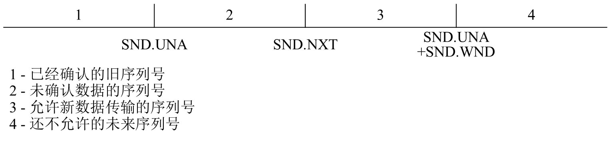
  - 发送序列空间
    - 接收序列变量
RCV.NXT - 接收下一个
RCV.WND - 接收窗口
RCV.UP - 接收紧急指针
IRS - 初始接收序列号
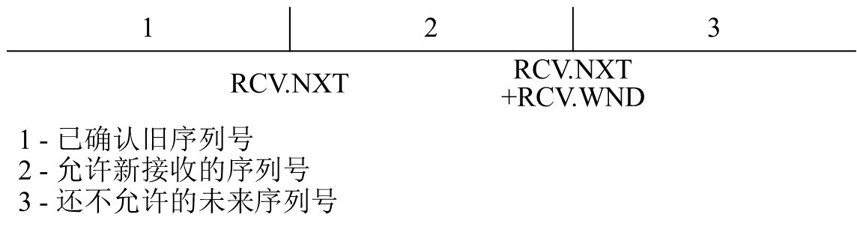
  - 接收序列空间
接收窗口是图2.4中标注为2 的部分。
    - 当前分段变量
SEG.SEQ - 分段序列号
SEG.ACK - 分段确认号
SEG.LEN - 分段长度
SEG.WND - 分段窗口
SEG.UP - 分段紧急指针
SEG.PRC - 分段优选值
连接过程在其生存期内有一系列状态。这些状态是：LISTEN，SYN-SENT，SYN-RECEIVED，ESTABLISHED，FIN-WAIT-1，FIN-WAIT-2，CLOSE-WAIT，CLOSING，LAST-ACK，TIME-WAIT，和虚构状态CLOSED。CLOSED 是虚构的，因为它表示不存在TCB 时的状态，且因此，没有连接。这些状态的简要含义是：
LISTEN - 表示从任何远端TCP和端口等待连接请求。
SYN-SENT - 表示在已发送连接请求后等待匹配的连接请求。
SYN-RECEIVED - 表示在已经接收和发送连接请求后等待确认连接请求确认。
ESTABLISHED - 表示已打开连接，接收数据可交给用户。连接数据传输阶段的正常状态。
FIN-WAIT-1 - 表示等待远端TCP 的连接终止请求，或先前发送的连接终止请求的确认。
FIN-WAIT-2 - 表示等待远端TCP 的连接终止请求。
CLOSE-WAIT - 表示等等本地用户的连接终止请求。
CLOSING - 表示等待远端TCP的连接终止请求确认。
LAST-ACK - 表示等待先前发送给远端TCP 的连接终止请求的确认（包括其连接终止请
求的确认）。
TIME-WAIT - 表示等待经过足够长时间以确保远端TCP 收到其连接终止请求。
CLOSED - 表示根本无连接状态。
为响应事件，TCP连接过程从一个状态到另一个。这些事件是用户调用的：OPEN、SEND、RECEIVE、CLOSE、ABORT和STATUS；收入的分段，特别是包含SYN、ACK、RST 和FIN标志的；超时。
图2.5中的状态图只描绘状态改变，同时引起的事件及结果行为，但没有说明不与状态改变相关的错误状态或行为。
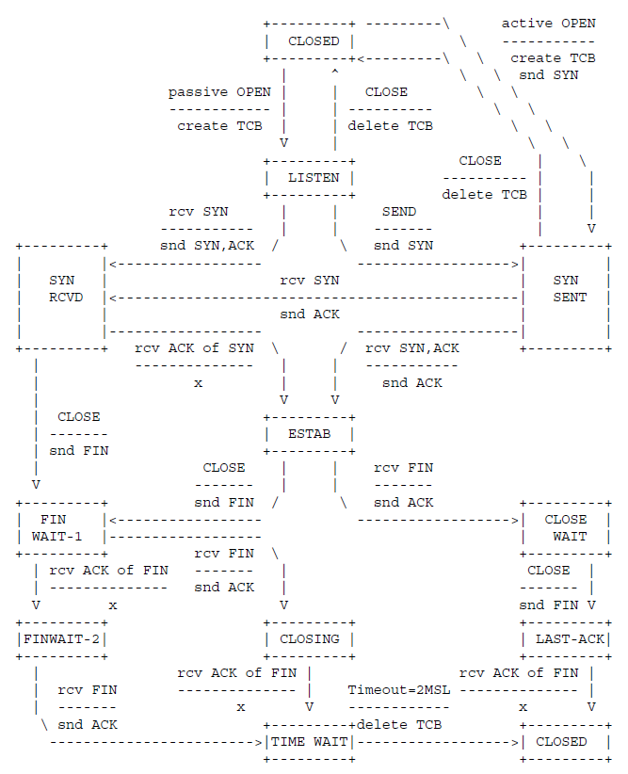
  - 连接状态图
  - 序列号
在设计中的基本概念是通过TCP 连接发送的每个字节都有一个序列号。因为每个字节被编号，所以它们每个都可以被确认。部署的确认机制是累积的，因此，序列号X的确认指出直到但不包括X的所有字节都已经收到。该机制允许在有重传时的直接转发重复检测。在分段中的字节数是紧跟着首部的首个数据字节的最小数，且下面字节接着编号。
TCP 必须执行的序列号比较的一般类型包括：
（a）判断确认表示已发送但未确认的序列号。
（b）判断分段占用的全部序列号已经确认（如，要从重传队列中删除该分段）。
（c）判断向内分段包含所期望的序列号（即，该分段“覆盖”接收窗口）。
为了响应发送数据，TCP将接收确认。需要进行以下比较来处理确认:
SND.UNA = 旧的未确认序列号
SND.NXT = 下个要发送序列号
SEG.ACK = 接收TCP的确认（接收TCP 期望的下个序列号）
SEG.SEQ = 分段的首个序列号
SEG.LEN = 分段中的数据所占据的字节数（计算SYN 和FIN）
SEG.SEQ+SEG.LEN-1 = 分段的最后一个序列号
新确认（称为“可接受确认”），是满足如下不等式的：
SND.UNA < SEG.ACK =< SND.NXT
如果其序列号和长度之和小于或等于传入段中的确认值，则重新传输队列上的一个段将被完全确认。
当收到数据时，需要进行下列比较：
RCV.NXT = 期望到达分段的下个序列号，且是接收窗口的左边或最低边沿
RCV.NXT+RCV.WND-1 = 期望到达分段的最后序列号，且是接收窗口的右边或最高边沿
SEG.SEQ = 到达分段占据的首个序列号
SEG.SEQ+SEG.LEN-1 = 到达分段占据的最后序列号
判断分段占据部分有效接收序列空间，若
RCV.NXT =< SEG.SEQ < RCV.NXT+RCV.WND
或
RCV.NXT =< SEG.SEQ+SEG.LEN-1 < RCV.NXT+RCV.WND
则该测试的第一部分检测该分段的开始是否落入窗口中，该测试的第二部分检查该分段的结尾是否落入窗口中；若该分段通过该测试的任一部分，则它包含数据在窗口中。
实际情况更复杂，因0窗口和0长度分段，我们对到达分段的可接收性有4种情况：
分段长度 | 接收窗口 | 测试
0 | 0 | SEG.SEQ = RCV.NXT
0 | >0 | RCV.NXT =< SEG.SEQ < RCV.NXT+RCV.WND
>0 | 0 | 不接收
>0 | >0 | RCV.NXT =< SEG.SEQ < RCV.NXT+RCV.WND  或RCV.NXT =< SEG.SEQ+SEG.LEN-1 < RCV.NXT+RCV.WND
注意，当接收窗口是0 时，除了ACK分段不应该接受任何分段。因此，TCP 可能维护0 接收窗口同时传输数据并接收ACK。然而，即使当接收窗口是0，TCP必须处理所有到达分段的RST 和URG 字段。
TCP通过在序列空间中暗含某些控制标志来保护控制信息，因此它们可以被重新传输和确认，而不会混淆确认（即，有且仅有一个控制备份会被执行）。控制信息不是在分段数据空间本身中挟带的，。因此必须采用规则来为控制暗中分配序列号，SYN和FIN是唯一需要这种保护的控制（标志），且这些控制（标志）只用在连接打开和关闭时。对序列号用途，SYN 被认为占据在分段的首个实际数据字节所占据的（序列号）之前，同时FIN被认为占据在分段的最后实际数据数据字节所占据的（序列号）之后。分段长度（SEG.LEN）包括数据和控制（标志）占据的序列号空间。当SYN 存在时，这时SEG.SEQ 是SYN 的序列号。
    - 初始序列号选择
[RFC - 793]协议不限制某一连接被反复使用。一对套接字定义一个连接。[RFC - 1122]中规定TCP必须使用指定的时钟驱动的初始序列号选择。
当建立一个新连接时，部署一个初始序列号（Initial Sequence Number, ISN）生成器来选择一个新的32位ISN。生成器被绑定到一个32位的时钟，其低序位大约每4微秒增加1。因此，ISN大约4.55小时循环一次。假设分段在网络中的停留时间不会超过最大分段生存时间（Maximum Segment Lifetime，MSL），而且此MSL小于4.55小时，所以可以有理由地假设该ISN是唯一的。（以上具体参数为[RFC - 793]中的规定值）
对于每个连接，都有一个发送序列号和一个接收序列号。初始发送序列号（Initial Send Sequence number, ISS）由数据发送TCP选择，且初始接收序列号（Initial Receive Sequence number, IRS）在连接建立过程期间获得。对于将建立或发起的连接，两个TCP必须同步对方的ISN。在交换建立连接的分段中携带控制位“SYN”和ISN（携带SYN的分段称为“SYN分段”）。此方案需要合适的机制来选择ISN，并请求握手来交换ISN。
同步需要双方发送它们的ISN并从对方接收对它的确认，双方也必须接收对方的ISN并发送确认。
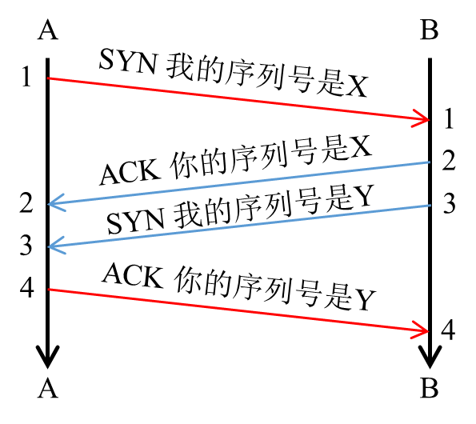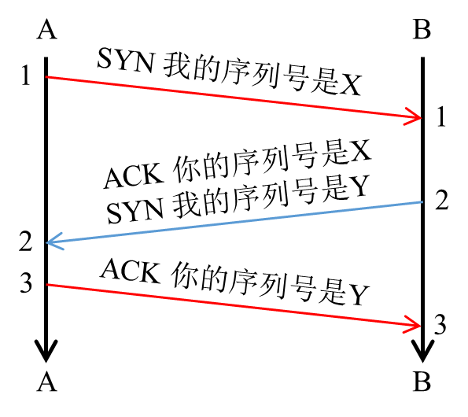
(a) (b)
  - 三次握手
如图2.6(a)所示，2和3可以合为一个报文，如图2.6(b)所示，这一过程称为三次握手。
    - TCP静默时间
在本地与远程IP地址和端口号都相同的情况下，2MSL状态能够防止新的连接将前一个连接的延迟报文段解释成自身数据的状况。然而，上述方法只有在与处于2MSL等待状态的连接相关的主机未关闭的条件下才有意义。
如果一台主机与处于TIME_WAIT状态下的连接相关联的主机崩溃，然后在MSL内重新启动，并使用与主机崩溃之前处于TIME_WAIT状态的连接相同的IP地址和端口号，则该连接在主机崩溃之前产生的延迟报文段会被认为属于主机重启后创建的连接。这种处理方式将不会考虑主机重启之后新连接是如何选择初始序列号的。
为了防止上述情况发送，[RFC - 793]指出在崩溃或者重启后TCP协议应当在创建新的连接之前等待一个MSL的时间。该段时间称为静默时间
  - 建立连接
“三次握手”是用于建立连接的过程，该过程通常由一个TCP发起由另一个TCP回应。如果两个TCP同时发起该过程，该过程也可以进行。当出现了同时尝试时，两个TCP都在发送SYN分段后，收到不携带确认的SYN分段。当然，旧的重复SYN分段的到达可能使接收方认为正在进行同步连接启动，正确使用“reset”分段可以消除这些情况。
    - 正常TCP连接的建立
最简单的三次握手如图2.7所示，TCP状态表示分段离开或到达后的状态，图中所示的分段内容为简化形式的，包含序列号，控制位和确认号字段，不关心其他字段（如窗口、地址、长度和文本）。
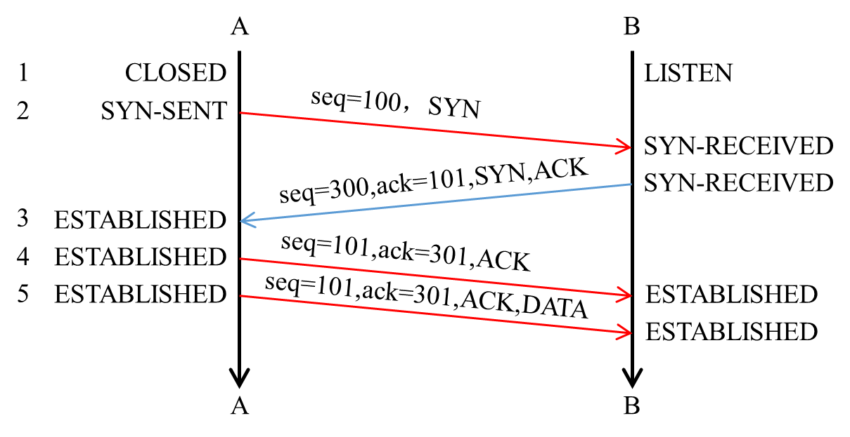
  - 连接同步的三次握手
2: TCP A发送SYN分段，指出它会使用序列号100开始。
3: TCP B发送SYN和对收到的来自A的SYN的确认，确认号字段指出TCP B希望收到序列号101的分段，确认占用序列号100的SYN。
4: TCP A回应一个包含对TCP B的SYN的ACK的空分段。
5: TCP A发送一些数据，分段序列号与4相同，因为ACK不占用序列号空间。
    - 同时打开
如图2.8所示。每个TCP状态从CLOSED到SYN-SENT到SYN-RECEIVED到ESTABLISHED。
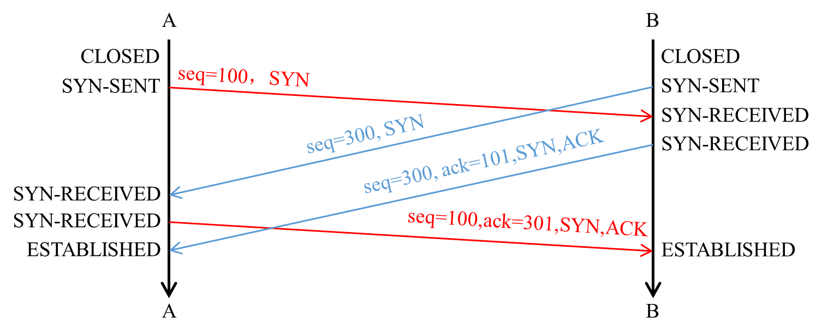
  - 同时连接同步
    - 旧的重复SYN
如果接收方TCP为非同步状态（即，SYN-SENT,SYN-RECEIVE），在收到可接收的reset后返回到LISTEN状态。如果TCP为同步状态（ESTABLISHED, FIN-WAIT-1, FIN-WAIT-2, CLOSE-WAIT, CLOSING, LAST-ACK, TIME-WAIT），它断开连接并通知用户。
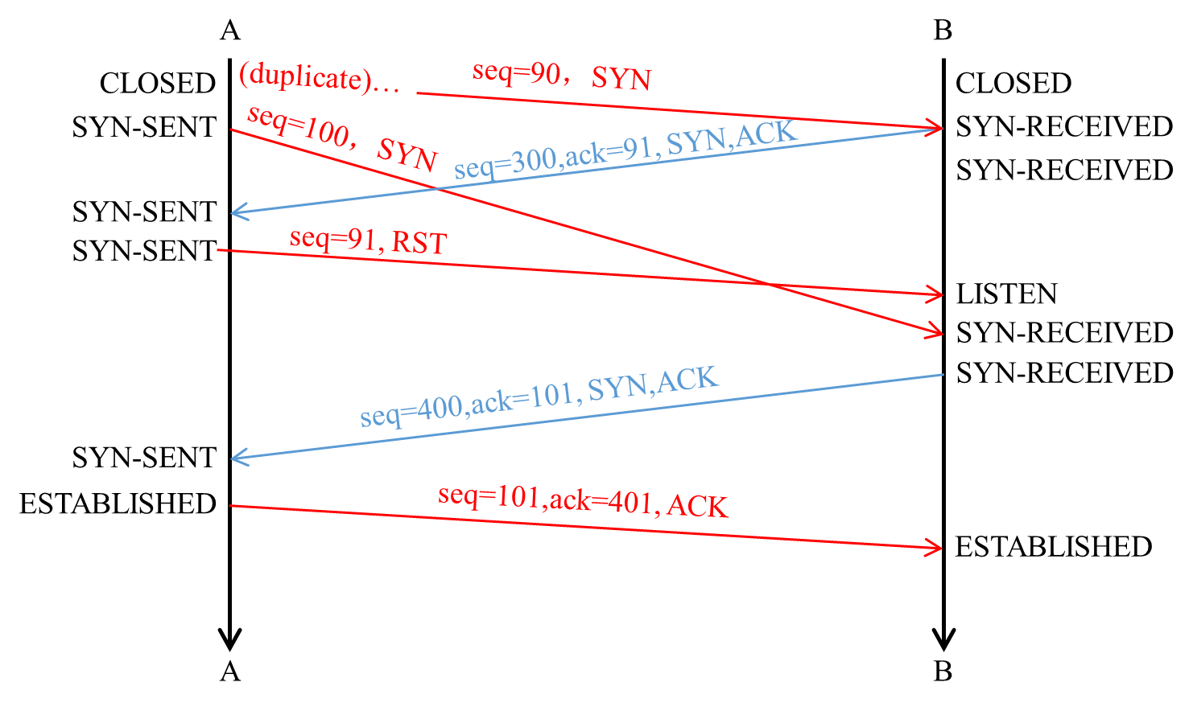
  - 从旧的重复SYN中恢复
图2.9所示是一个从旧的重复SYN中恢复的简单实例。当旧的重复的SYN到达TCP B时，TCP B不能识别这是旧的重复的SYN（之前没收到其他SYN），因此把这个SYN当作正常的SYN处理和响应。TCP A根据ack字段发现错误，并返回一个RST分段。TCP B收到RST后，返回到LISTEN状态。当正确的SYN到达TCP B时，同步过程按正常情况继续。如果正确的SYN在TCP B回到LISTEN之前到达，则TCP B也需要发送RST分段。
注意，TCP实现必须跟踪连接是否由于被动打开或主动打开而达到SYN_RCVD状态。
    - 半打开连接和其他异常
对于一个已建立的连接，如果其中一端关闭或终止了连接，但另一方还不知道，或者由于崩溃导致内存丢失而使两端变得不同步，我们就说该连接是“半打开（half-open）”的。试图在这样的连接上发送数据将自动触发reset。然而，半开连接是不正常的，需要合适的恢复过程使其变得正常。
如果连接的A端不存在了，B端的用户试图发送数据，就会导致B收到一个reset控制消息。 这样的消息告诉B有哪里不对了，连接应该被终止。
假设两个用户进程A和B正在彼此通信，这时发生了崩溃，导致TCP A内存丢失。对于这样的情况，一些操作系统会有错误恢复机制。再次使用TCP时，A可能重新开始也可能从某个点恢复。即，A可能尝试重新打开连接或者试图通过之前的连接（它相信该连接是打开的）发送数据。对于后一种情况，将会收到一个来自本地TCP的错误消息“连接未打开”。尝试创建连接时，TCP A将发送一个SYN段。这种情况如图2.10所示。TCP A崩溃后，用户尝试重新连接。而TCP B，认为连接已经是打开的。
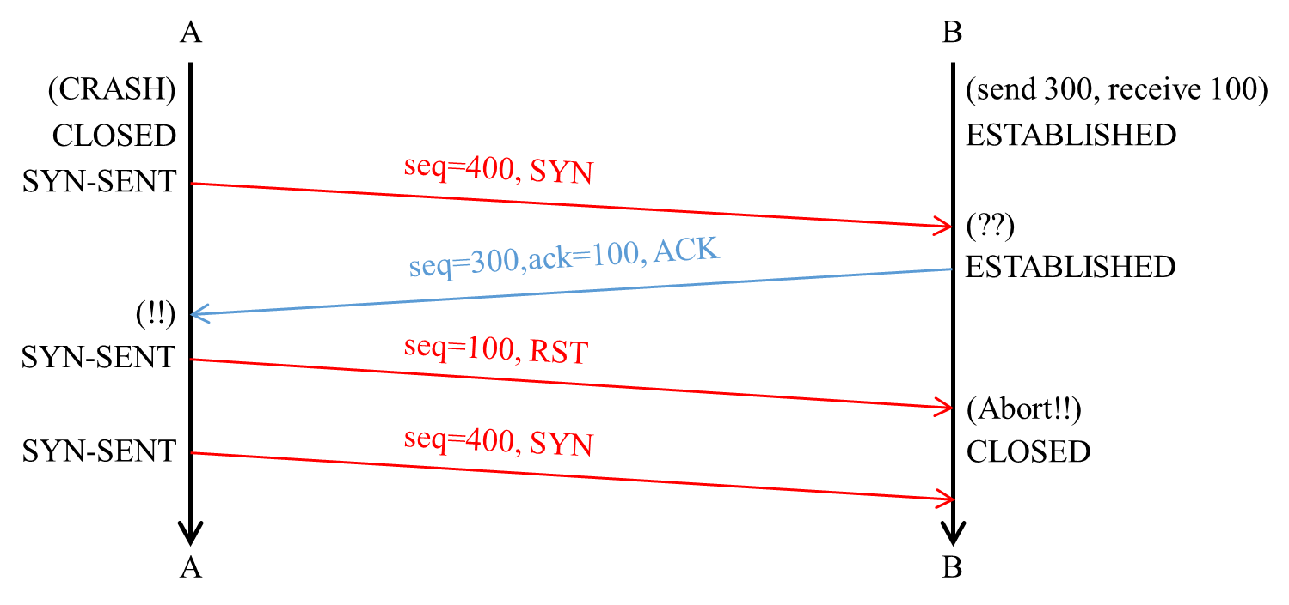
  - 半打开连接发现
当SYN到来时，TCP B正处于同步状态，而且收到的段不在接收窗口内，随即响应一个ACK指明它期望的下一个字节（ack = 100）。TCP A看到，这个段没有确认任何它发送的东西，就知道处于不同步状态了，也就是发现了一个“半打开”连接，TCP A就会发送一个RST段让TCP B终止连接。TCP B 终止连接后，TCP A 将继续尝试建立连接。接下来问题简化为如图2.7所示的简单的三次握手。
如图2.11所示，如果TCP A崩溃了，而TCP B尝试在它认为是同步的连接上发送数据，从 TCP B到达TCP A的数据是不能被接受的，因为连接不存在（没有进程在相应端口监听数据），所以TCP A会发送一个RST段。TCP B收到RST（该RST要是合适的）之后就会终止连接。
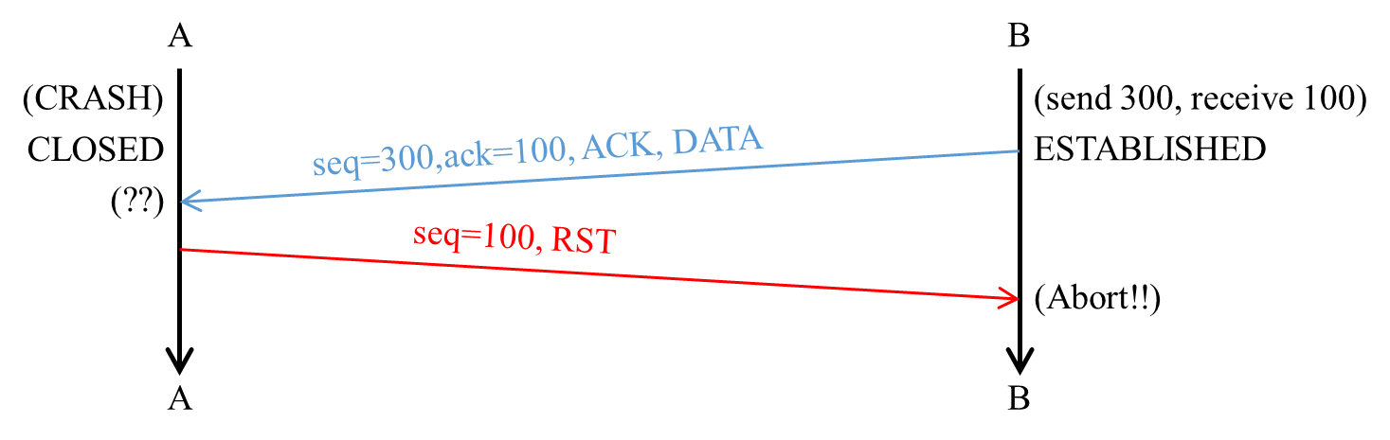
  - 半打开连接发现
在图2.12中，TCP A和B处于LISTEN状态，都在等待着SYN。一个旧的重复SYN到达TCP B，TCP B返回SYN-ACK，这导致TCP A产生一个RST（ACK是不被接受的，因为在A看来，它没有发送过SYN）。TCP B接受reset并返回到被动接收状态。
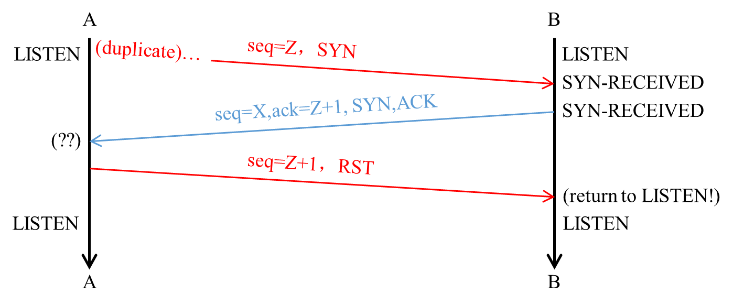
  - 在两个被动套接字上，旧的重复SYN发起reset
TCP实现必须拒绝为无效远程地址进行的本地打开调用（如，广播或多播地址）。收到的带无效源地址的SYN段必须被TCP或IP层忽视。TCP实现必须默默地丢弃被寻址到广播或多播的SYN分段。
    - Reset的生成
一个通用的规则是，只要收到一个显然不属于当前连接的段就发送一个RST段，否则就不发送。比如，没有发送SYN段，但是收到了SYN-ACK段。
可以分为以下三种情况：
- 如果连接不存在（CLOSED），收到任何非RST段都会回应一个RST段。尤其是，任何发送到不存在连接的SYN都以这种方式来拒绝。
如果收到的段中有ack字段，RST段以ack字段为序列号，否则以0为序列号且将ack字段设为收到的段的序列号与段长之和。连接保持CLOSE状态。
- 如果连接处于任何非同步状态（LISTEN, SYS-SENT, SYN-RECEIVED），并且收到的段确认的序列号还没有发送（该段携带不可接受的ack），或者收到的段的安全级别或划分与连接的请求不匹配，则发送一个RST段。
如果SYN还没被确认，收到的段的优先级高于请求的优先级，要么提高本地优先级，要么发送RST；如果收到的段的优先级低于请求的优先级，则像优先级匹配一样继续进行（如果远程TCP不能提高优先级来匹配接收端的，这会在它发送的下一个段中被检测到，则连接不会被终止）。如果SYN被确认了，收到的段的优先级必须匹配本地优先级，如果不匹配则必须发送RST。
如果收到的段有ack字段，RST将它作为自己的序列号，否则RST以0为序列号，ack字段设为收到的段的序列号与段长之和。连接保持不变。
- 如果连接处于同步状态（ESTABLISHED, FIN-WAIT-1, FIN-WAIT-2, CLOSE-WAIT, CLOSING, LAST-ACK, TIME-WAIT），收到任何不可接受的段（seq在窗口外，或者ack是是无效的），都要回应一个ACK段，其中包含当前的seq和一个指明下一个期望接收字节的ack，且连接状态保持不变。
如果收到的段的安全级，或compartment，或优先级与连接所请求的不匹配，则发送一个RST且连接状态转到CLOSED。RST将收到的段的ack字段作为序列号。
    - Reset的处理
在所有非SYN-SENT状态下，TCP首先通过检查seq字段来验证所有的RST段的合法性。如果它的seq在窗口内，就是合法的。在SYN-SENT状态下，如果ack字段确认了SYN，那么这个RST 就是合法的。
RST的接收者首先验证它（非法的RST都会忽略掉），然后再决定要不要改变状态。如果接收者处于LISTEN状态，就忽略RST。如果接收者处于SYN-RECEIVED状态，并且之前处于LISTEN状态，就返回到LISTEN状态，否则接收者终止连接并转到CLOSED状态。如果接收者处于其它状态，收到RST后，就终止连接并建议用户转到CLOSED状态。
    - 被动打开调用
被动打开调用要么在LISTEN状态中创建一个新的连接记录，要么返回错误；它不能影响之前已创建的连接记录。
支持多个并发用户的TCP必须提供打开调用，当有相同本地端口的连接块处于SYN-SENT或SYN-RECEIVED状态时，该调用会功能性地允许应用侦听端口。
  - 关闭连接
CLOSE是意味着“我没有更多的数据要发了”的操作。有三种情况会导致连接关闭：用户告诉TCP关闭连接；远程TCP通过发送FIN控制信号发起关闭；双方用户同时关闭。
TCP连接会有两种关闭的方式：
- 使用FIN挥手的正常的TCP关闭
- 发送了一个或多个RST段并立即丢弃了连接状态的“终止（abort）”
如果TCP连接由远程点关闭，必须通知本地应用是正常关闭还是被终止。
正常的TCP关闭序列在两个方向上都可靠地交付缓存的数据。因为TCP连接地两个方向独立地关闭，一个连接可能会处于半关闭状态，即只关闭一个方向，而主机可以在半关闭连接的打开方向上继续发送数据。
主机可以实现半双工TCP关闭序列，以至于调用了CLOSE的应用不能继续从连接中读取数据。如果这样的主机在TCP中仍有待接收的数据时发起了对CLOSE的调用，或在调用了CLOSE之后收到了新的数据，它的TCP应发送RST来体现数据丢失。
当一个连接被主动关闭，它必须在TIME-WAIT状态保持2MSL。然而，如果它为新连接分配的初始序列号大于它在之前的连接中使用的最大的序列号，它可能会从远程TCP接受一个新的SYN来直接从TIME-WAIT状态重新打开连接，如果收到的SYN其实是一个旧的重复SYN，则返回到TIME-WAIT状态。([AUTOSAR TcpIp 4.3.0]中的[SWS_TCPIP_00061]要求exclude “half-duplex close”)
    - 本地用户发起关闭
在这种情况下，会构造一个FIN段并放到发送队列中。TCP不再接收任何SENDs，并且进入FIN-WAIT-1状态。这一状态允许RECEIVEs。之前发送的数据段和FIN段都会被重传直到收到确认。当另一端的TCP已经确认了FIN并且发送了它自己的FIN，第一个TCP可以确认这个FIN。 注意一个收到FIN的TCP将会发送相应的ACK，但是不会发送它自己的FIN，除非用户也关闭了该连接。
    - TCP从网络收到FIN段
从网络上接收到FIN的TCP能够确认它，并且告诉用户连接正在关闭。用户对此的反应是，调用close，于是TCP在发送完所有待发送的数据之后发送一个FIN到连接的另一端。TCP一直等到它发送的FIN被确认，然后删除该连接。如果一直没有收到ACK，超时之后连接就会被终止并通知用户。
    - 双方用户同时关闭
同时关闭的情况下，连接双方交换FIN，并进行确认，当两边都收到ACK后，连接就被删除。
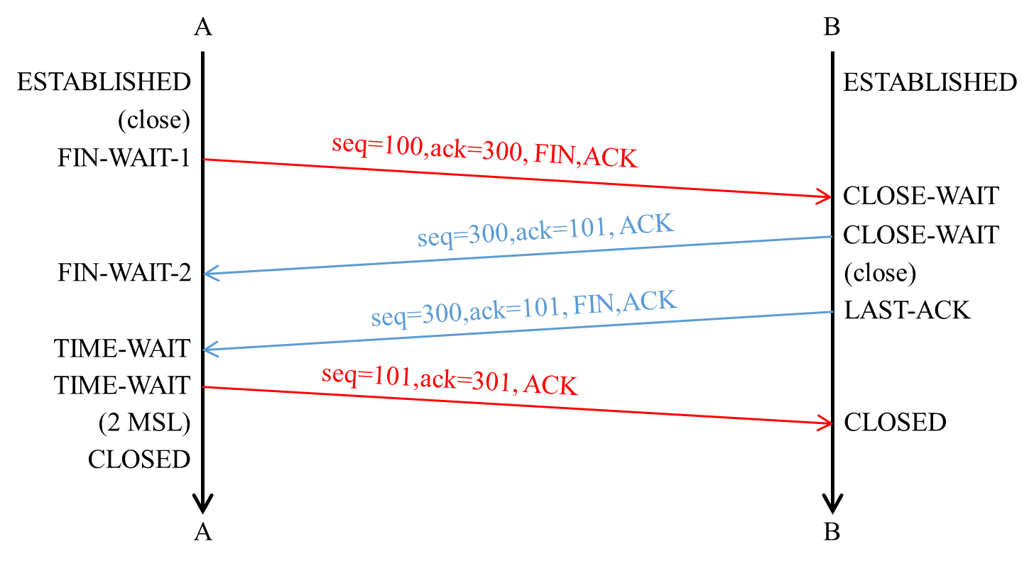
  - 正常关闭
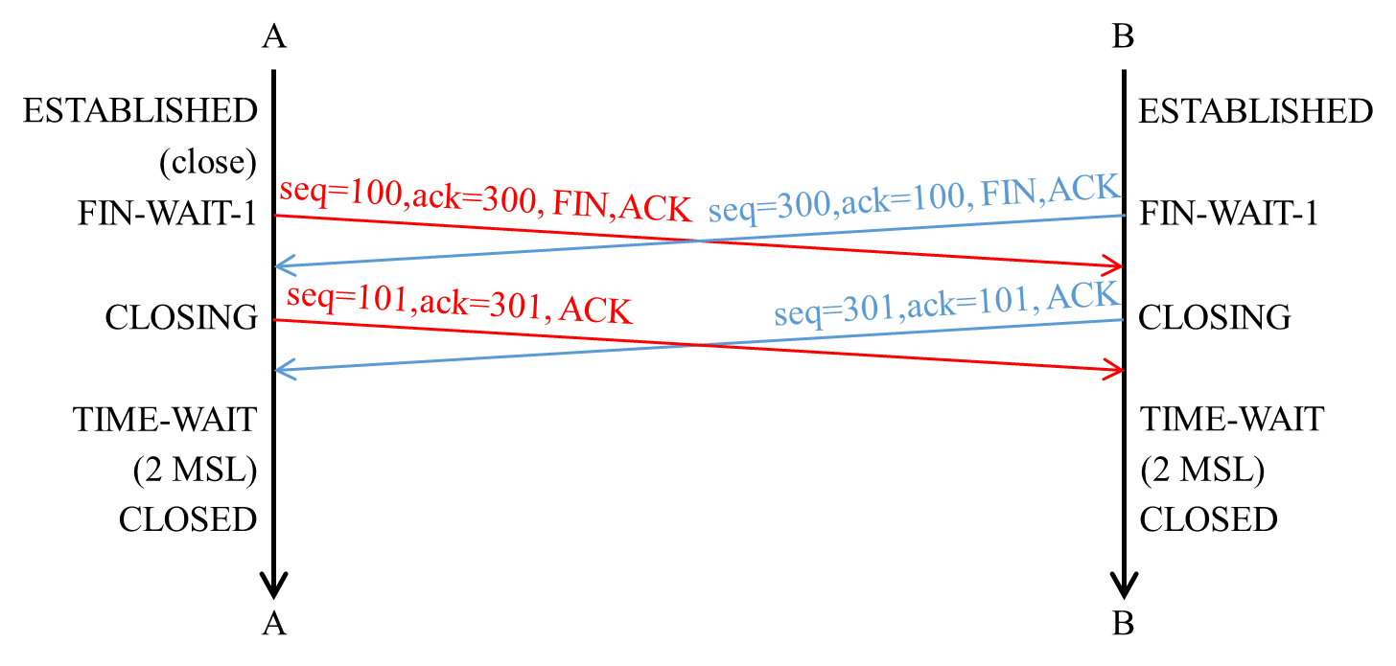
  - 同时关闭
  - 优先级和安全性
意图是连接只允许在同两个端口要求的优先级和间隔值相等或者更高的情况下在端口间进行。
在TCP中使用的优先级和安全参数就是那些在IP中定义的优先级和安全参数。在[RFC - 793]中，术语“安全性/间隔(compartment)”是用来指示用于IP的安全参数，包括安全性（security），间隔（compartment），用户组（user group）和处理限制（handling resetriction）
一个有着不匹配的安全/间隔值或者较低优先级值的连接尝试必须通过发送一个reset被拒绝。由于优先级太低拒绝一个连接只发生在SYN的确认收到之后。
注意，仅操作于优先级的缺省值之上的TCP模块仍会检查到来分片的优先级，且可能提高他们用于连接的优先级。
安全参数可以被用于一个非安全环境（值指示了未分类的数据），然后在非安全环境中的主机必须准备接收安全参数，即使他们不需要发送这些参数。
  - 数据通讯
连接一旦建立，数据通过交换分段来进行通讯。因为分片可能由于错误（校验和测试失败），或者网络拥塞而丢失，TCP使用重传（经过一个超时）来确保每个分段的交付。由于网络和TCP的重传，可能会有重复分段到达。TCP对分段的序列号和确认号进行某些测试来查证可接受性。
数据发送方在变量SND.NXT中记录了下一个要使用的序列号。接收方在变量RCV.NXT中使用了期待接收的下一个序列号。数据发送方在变量SND.UNA中记录了最后一个未经确认的序列号。如果数据流短暂地空闲，且所有发送的数据已经被确认，则三个变量相等。
当发送方创建了一个分段并传输它的时候，发送方增加了SND.NXT。当接收方接受了一个分段，他增加了RCV.NXT并发送了一个确认。当数据发送方接收一个确认，它增加了SND.UNA。这三个变量的差值可以用来衡量通信的延迟。变量增加的数量是分段中数据的长度。注意，一旦处于ESTABLISHED状态，所有的分段必须携带当前确认信息。
CLOSE用户调用执行了一个PUSH函数，通过这个函数，在一个收到的分段中包含了FIN控制位。
    - 超时重传
由于构成互联网系统的网络的多样性，以及TCP连接的广泛使用，必须动态确定超时重传的时间。在[RFC - 793]中，确定超时重传时间的过程在如下所示：
测量发送一字节数据并接收到覆盖其序列号的确认所消耗的时间，所测得的耗时是往返延时（Round Trip Time，RTT）。接下来计算一个平滑的RTT（Smoothed Round Trip Time）：
SRTT = ( ALPHA * SRTT ) + ( ( 1-ALPHA) * RTT )
在此基础上，计算重传超时（Retransmission Timeout，RTO）：
RTO = min[UBOUND, max[LBOUND, (BETA*SRTT)]]
其中，UBOUND是超时上限，LBOUND是超时下限，ALPHA是一个平滑因子，BETA是延迟因子。
[RFC - 1122]中，对上述方法进行了分析，认为按照这个方法不能适应RTT的大规模变动（特别是，当实际的RTT远大于预估值时，会导致不必要的重传）。此外，提到的传输算法结合了“慢启动”和“避免拥塞”，
慢启动：主机开发发送数据报时，如果立即将大量的数据注入到网络中，可能会出现网络的拥塞。慢启动算法就是在主机刚开始发送数据报的时候先探测一下网络的状况，如果网络状况良好，发送方每发送一次文段都能正确的接受确认报文段。那么就从小到大的增加拥塞窗口的大小，即增加发送窗口的大小。
拥塞控制：当主机开始发送数据时，如果立即所大量数据字节注入到网络，那么就有可能引起网络拥塞，因为现在并不清楚网络的负荷情况。因此，较好的方法是 先探测一下，即由小到大逐渐增大发送窗口，也就是说，由小到大逐渐增大拥塞窗口数值。通常在刚刚开始发送报文段时，先把拥塞窗口 cwnd 设置为一个最大报文段MSS的数值。而在每收到一个对新的报文段的确认后，把拥塞窗口增加至多一个MSS的数值。用这样的方法逐步增大发送方的拥塞窗口 cwnd ，可以使分组注入到网络的速率更加合理。
无论在慢开始阶段还是在拥塞避免阶段，只要发送方判断网络出现拥塞（其根据就是没有收到确认），就要把慢开始门限ssthresh设置为出现拥塞时的发送 方窗口值的一半（但不能小于2）。然后把拥塞窗口cwnd重新设置为1，执行慢开始算法。这样做的目的就是要迅速减少主机发送到网络中的分组数，使得发生 拥塞的路由器有足够时间把队列中积压的分组处理完毕。
如果重传的包与原始包相同（不只是数据没变，首部的窗口和确认字段也没有变），则会使用相同的IP识别字域。
    - 紧急信息的通讯
TCP紧急机制的目的是允许发送方用户激励接收方用户接受一些紧急的信息，并允许接收方TCP在所有目前已知的紧急信息被接收时，指示接收方用户。
此机制允许数据流中的一点被指定为紧急信息的终点。只要这个点在接收方TCP的接收序列号（RCV.NXT）之前，无论何时，接收方TCP必须告诉用户进入“紧急模式”；当接收序列号赶上了紧急指针，TCP必须告诉用户进入“正常模式”。如果紧急指针在用户处于“紧急模式”时更新了，更新对用户是不可见的。
这个方法采用了一个紧急字段，该字段被携带在所有传输的分段中。URG控制位指示紧急字段有意义，并将其与分段序列号相加来产生紧急指针。如果没有这个标志则指示没有紧急数据。
为了发送一个紧急指示，用户也必须发送至少一个字节的数据。如果发送方也指示了push，紧急信息到目的进程的立即投递被加强。
    - 窗口管理
在每个分段中发送的窗口指示了窗口发送方（数据接收方）当前准备接收的序列号的范围。通常假定这是同这个连接的当前可用数据缓冲空间相关的。
指定一个大的窗口可能会加大重传概率。如果多于可以被接受的数据到达，它将被丢弃。这将导致过多的重传，给网络和TCP增加了不必要的负载。指示一个小的窗口可以限制重传，但会在每个新的重传分段之间引入一个往返延迟。
这个机制允许TCP通告一个大的窗口，在没有接收到那么多数据后通告一个小得多的窗口，这也称为“收缩窗口”。鲁棒性原则规定TCP不会自己收缩窗口，但会对另一端的TCP的这种行为有所准备。
即使发送窗口是0，发送方TCP必须准备从用户接收并发送至少一字节的新数据。即使当窗口为0的时候，发送方TCP必须定期地重传到接收方TCP。当窗口为0时，[RFC - 793]建议重传的间隔时间为2 min。重传是保证当其中一个TCP的窗口为0时，窗口的重新打开被可靠地报告给另一方的基础。
当接收方TCP的窗口为0且收到了一个分段，它也必须发送一个确认来显示它希望收到的下一个序列号和当前窗口（0）。
发送方TCP将数据打包成适合当前窗口的分段来传输，也许会在重传队列中重新打包分段。这样的重新打包不是必须的，但也许会有用。
在一个有单向数据流的链接中，窗口信息会被携带在序列号相同的确认分段中，所以如果不它们不按序到达，就不能重新排列它们。这不是个严重的问题，但它会允许窗口信息有时是基于来自数据接收方的旧的报告的。一个避免这个问题的技巧是，以携带最高确认号的分段的窗口信息来执行。
窗口管理过程对通讯的性能有很大的影响。下文是[RFC - 793]对实现者的建议：
- 当使用更少的大分段可以实现更好的性能时，分配一个小窗口使数据以许多小的分段被传输；
- 接收方尽量避免更新窗口，直到额外分配至少达到了连接的最大可能分配的百分X（这里X可能从20到40）
- 发送方尽量避免等到窗口足够大才发送小分片。如果用户用信号通知了一个push功能，则数据必须被发送，即使它是个小分片。
- 注意确认不能被延迟，否则会导致不必要的重传。一个策略是当一个小分段到来的时候立即发送一个确认（没有更新窗口信息），当窗口更大的时候，再发送另外一个带有新的窗口信息的确认。
- 用于探测零窗口而发送的分段也可能将传输数据分解成越来越小的段。如果一个包含单一字节数据（用于探测零窗口而发送）的分段被接受，它就假定当前一个字节的窗口是可用的。如果只要窗口非零，发送方TCP就简单地尽可能多地发送，则传输数据会被分大小不一的分段。随着时间推移，在接收方中，使窗口分配可行的偶尔的暂停会导致将大的分段分为小的和不太大的分段。一段时间后，数据传输将以小的分段为主。
- 建议TCP实现需要主动尝试将小窗口组合为大窗口，因为管理窗口的机制倾向于在最简单的实现中生成许多小窗口。
在[RFC - 1122]中提出，TCP接收方不应缩小窗口（即将窗口右边界向左移）。然而，发送方TCP必须为窗口的缩小（会导致可用窗口变为不可用）做好准备。
如果窗口减小了，发送方不应发送新数据，但应该在SND.UNA和SND.UNA+SND.WND之间时，正常地重新发送旧的未确认地数据。发送方在SND.UNA+SND.WND后也会重发旧的数据，但是如果超过了窗口右边界的数据没有被确认，不应让连接超时。如果窗口缩小到0，TCP必须以周期性方式探测它。
发送端采用持续计时器间歇性地发送探测分段来查询接收端，查看窗口是否已增长。只要接收方TCP持续发送确认来回应探测分段，发送方TCP必须使连接保持打开。
    - 最大分段长度选项（Maximum Segment Size Option）
TCP必须实现发送和接收最大段大小选项。
当它收到的MSS与默认值536不同时，TCP应在每个SYN分段中发送MSS选项，也可能总是要发送。
如果在连接建立时没有收到MSS选项，TCP应假设默认发送MSS为536（576-40）。
TCP实际发送分段的最大长度，即有效发送MSS，必须是发送MSS（反映了远程主机可用的重组缓存大小）和IP层允许的最大长度之间的最小值：
Eff.snd.MSS = min(SendMSS+20, MMS_S) – TCPhdrsize - IPoptionsize
其中：
- SendMSS是从远程主机收到的MSS值，或者为默认值536（如果没收到MSS选项）
- MMS_S是TCP会发送的传输层报文的最大长度
- TCPhdrsize是TCP首部的长度；通常为20，如果发送了TCP选项会更长
- IPoptionsize是TCP会以当前报文发送到IP层的IP选项的长度
MSS选项中，被发送的MSS值必须小于或等于：
MMS_R - 20
其中，MMS_R是可以被接收（和重组）的传输层报文的最大长度。TCP从IP层获得MMS_R和MMS_S。
    - 延时ACK
正在接收一串TCP数据段的主机可以通过减少ACK段的发送量（不是每次接收到数据都发送ACK段）来提高互联网和主机的效率。这被称为“延时ACK”
TCP应实现延时ACK，但ACK不能被过度地延时，这会影响RTT和包的定时算法；尤其是，延时必须小于0.5s，且在一串全尺寸的分段中，至少每秒有一个ACK。
    - TCP Keep-Alive
如果支持keep-alive功能，应用必须在每个TCP连接中打开或关闭它，并且必须默认关闭。
Keep-alive包只能在一段时间内没有收到连接的数据或确认包时，才能被发送。这个配置必须是可配置的，且默认值不低于2小时。（[RFC – 1122]）
不包含数据的ACK分段不能被TCP可靠地传输，因此，如果实现了keep-alive机制，它不能将对任何特定探测的响应失败解释为死连接。
实现应发送没有数据的keep-alive分段，但是，为了与错误的TCP实现兼容，它可能会被配置为发送包含一个垃圾字节的keep-alive分段。
  - 接口
TCP/用户接口提供了用户可以调用的TCP的接口，这些接口用来打开或者关闭一个连接，发送或者接收数据，或者获取一个连接的状态信息。这些接口同操作系统中其它用户的接口相似，比如，打开，读取或者关闭一个文件的接口。
TCP/internet接口提供了在internet系统中发送和接收寻址到主机上的TCP模块的数据报。这些接口中可以传递地址（address），服务类型（type of service），优先级（precedence），安全（security）和其它控制信息。

